**自治会等に係る補助制度の見直しについて（ご意見票）**

第２回自治会・行政連絡会議にてお示しした、自治会等に係る補助制度の見直し案について、ご意見等ございましたら下記にご記入いただき、１２月１５日（金）までにご提出ください。

**自治会名：**

|  |
| --- |
|  |

**提出締切：１２月１５日（金）**

【提出先】　早島町まちづくり企画課

　〒701-0303　都窪郡早島町前潟360-1

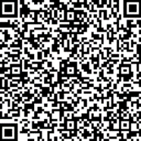

　　　　　　TEL：086-482-0612

E-mail：kikaku@town.hayashima.lg.jp

意見票は、下記ＵＲＬ又は右記ＱＲコードからダウンロード可能です。

https://www.town.hayashima.lg.jp/soshiki/machizukuri_kikaku/gyomu/jumin_katsudo/jichikai_kaigi/r5/4346.html